<https://www.freecodecamp.org/chinese/news/git-and-github-for-beginners/> 机翻文，比较菜

[Git使用教程：最详细、最傻瓜、最浅显、真正手把手教！-腾讯云开发者社区-腾讯云 (tencent.com)](https://cloud.tencent.com/developer/article/1355182) 算比较好用的教程

git命令练习

之后复习git命令可以参考该文章进行，目前就当git是个网盘即可

git命令练习

git init 初始化本地仓库

添加监控/提交/删除文件：

git add 添加文件到本地git仓库以便监视其变化，“git add .”则是添加当前文件夹中的所有文件

git status 可以查看本地git仓库中文件的状态，比如“已提交”，“未修改完”，“修改完但未提交”【**只有这个状态才能被push到远程仓库中**】

git commit -m "提交版本信息"

git rm 文件名（删除之后需要git commit -m “提交信息” 提交）

分支相关：

git branch 可以查看仓库有几个分支

git branch 分支名 可以在本地创建分支（分支名重复会报错）

git push -u origin 新建分支名 可以将本地仓库提交到新建的分支上

git check out 分支名 切换分支【如果是 git check -b test 则表示创建并切换分支】

git merge 被合并的分支名 将“被合并分支”与当前分支合并

git branch -d 分支名 删除某分支

远程提交/拉取：

git remote add origin （git仓库地址） 可以与远程git仓库建立起连接

git pull origin 分支名 -->拉取分支【如果判断本地仓库已经为“最新版本”，则不会进行修改；只有发生“**版本冲突**”才会进行合并】

git push -u origin 分支名 -->提交到远程仓库的分支上

【push之前，需要经过以下步骤🡪否则push不了，就是将文件变成“**修改完但未提交**”状态

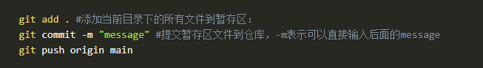】

回看/回滚版本：

git log 可以看见git仓库过去提交版本的版本号-->用于回滚版本，按q退出，返回命令行界面

git reset --hard 版本号-->回滚版本【但这种操作会将更新的版本记录删除，有风险】